固体饮料代加工
德州健之源厂家支持片剂粉剂oem贴牌代加工 多种类成熟产品生产线 可包工包料代工德州健之源保健食品生产企业：以保健食品（GMP）的标准进行生产，车间十万级净化，生产执行标准等同药品标准。生产出的样品标准远超QS标准。欢迎客户进厂考核：15508665115，谢

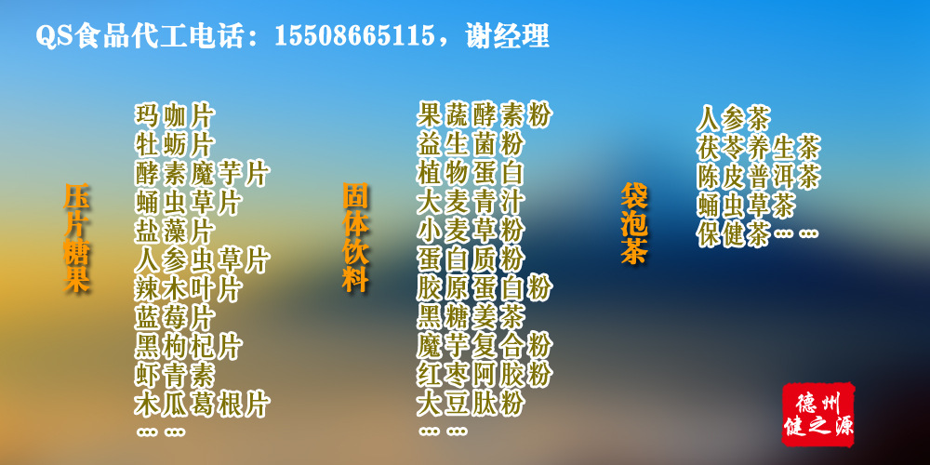
山东固体饮料代加工厂家简介：

德州健之源厂家通过国家GMP认证，QS认证。公司占地十余亩，厂区建筑面积2000m2，内设生产用房、质量控制检测、办公用房及辅助用房。生产车间总面积500m2，其中保健食品GMP 净化车间300m2，一般生产区200m2；仓储总面积（原辅料仓库、成品仓库、包材仓库等）372m2，物料分区分库存放；检测分析室（包括理化分析室、微生物检验室、留样观察室等）总面积150m2。办公用房120m2。

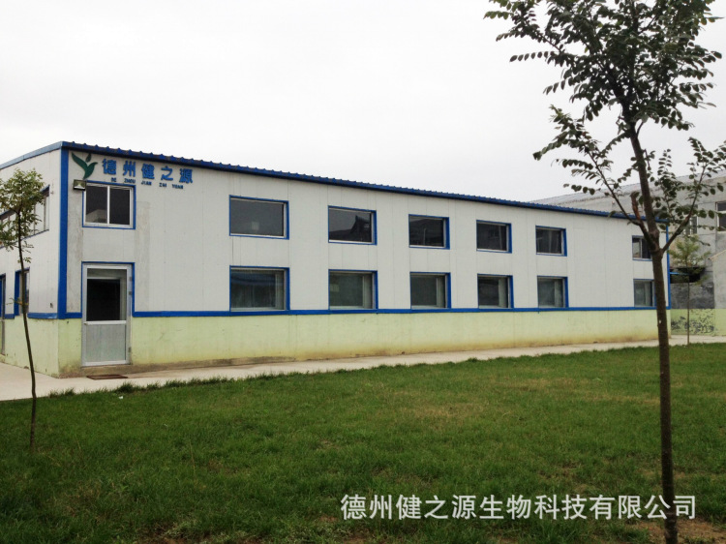
德州健之源为您提供生产的平台。我们始终以客户满意为第一宗旨：客户的不同需要由您做主，根据您的愿望，不需庞大投资，节省各个环节的咨询服务，可为您生产出符合国际标准的优质产品；优良的价格、快速的反应、直接的沟通尽显我们服务的尽心和专业。
德州健之源：全称质检
第一道检验：原材料检验——所有产品生产前，所有使用原料都需要通过检验
第二道检验：包装材料检验——所有产品的包装材料，都需要检验合格后才可以投入生产
第三道检验：半成品检验——所有产品生产过程中的半成品，都需要检验通过后才可以进行下一环节生产
第四道检验：成品检验——所有产品出厂前都需要进行全面检验

从原料到配方到生产到包材，可为您一站式解决！专业的研发团队为您供品质保证，专业的设计团队为您打造与众不同的精致外观。

德州健之源固体饮料代加工分类：

相关功效：清暑型饮料，养胃型饮料，润肠型饮料：
主要原料：果香型固体饮料，蛋白型固体饮料，其它型固体饮料
存在状态：粉末状固体饮料，粒状固体饮料，块状固体饮料

起泡特征：起泡型固体饮料，不起泡固体饮料

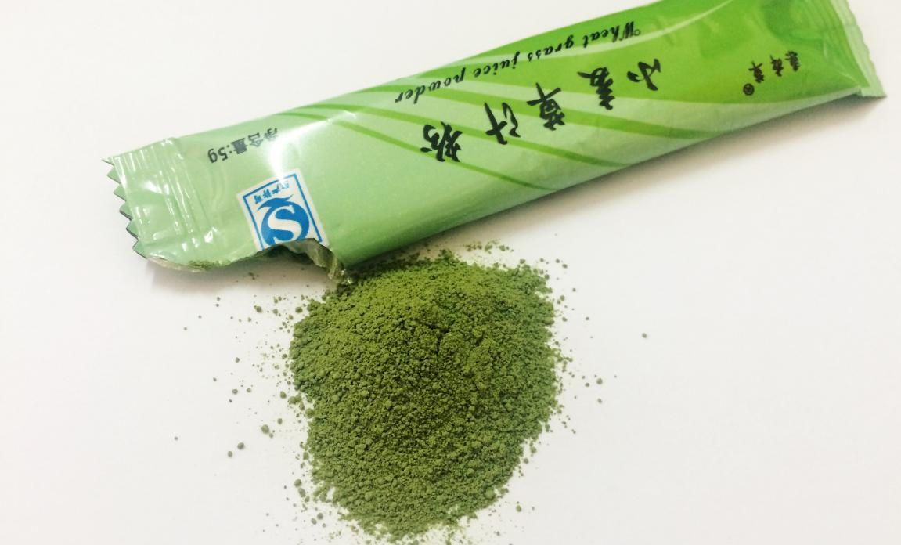

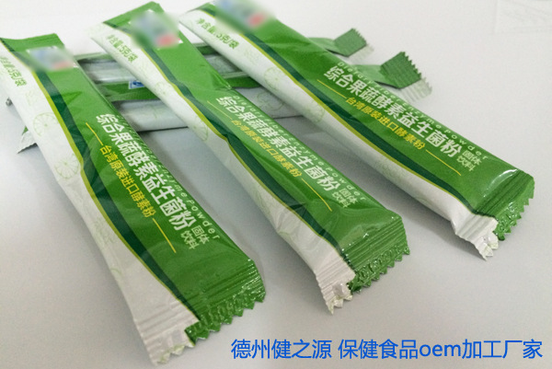

德州健之源欢迎您的进厂参观
咨询电话：155-0866-5115 ，谢
QQ：1265416290

